附件2：

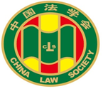

第九届“全国杰出青年法学家”
推荐表

姓 名 李婉琳

工作单位 昆明理工大学

推荐单位 云南省法学会

中国法学会
2019年5月印制

填 表 说 明

一、表一为推荐单位或指导推荐人填写，表二为推荐候选人工作单位党委（党组）填写并盖章，表三为推荐候选人工作单位纪检监察部门填写并盖章，表四为推荐单位填写并盖章。
二、推荐单位需填写推荐评选委员会投票情况、推荐意见（每人500字以内）。
三、请用计算机填写，可根据实际需要分栏，但勿随意变动格式及字体字号。
四、请各推荐单位于2019年6月30日之前，将本表电子版发至指定邮箱。纸质版以A4纸打印一式四份，连同推荐评选情况报告、推荐候选人身份证复印件、推荐候选人代表性学术专著1—2部（独著）、学术论文3—5篇（独著或第一作者）、重要荣誉证书或证明复印件各一式一份，寄至指定地址。

联 系 人：王小红 周 杨 010-66182129 66135703
邮寄地址：北京市海淀区皂君庙四号院中国法学会研究部1315室
邮 编：100081
电子邮箱：qnfxj2019@163.com

表一：推荐候选人情况
姓 名 | 李婉琳 | 性 别 | 女 | 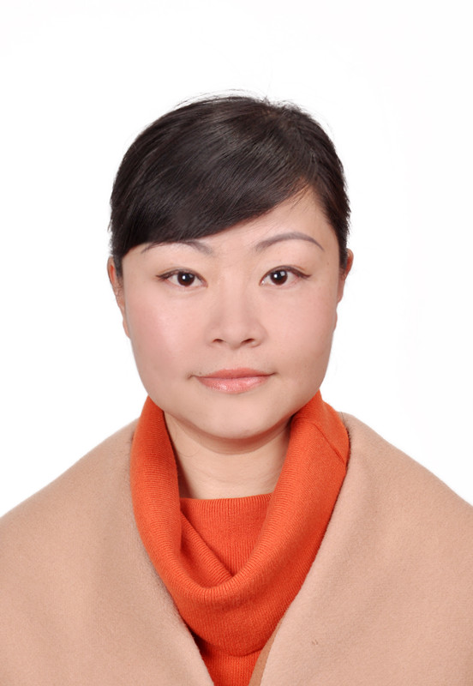
出生日期 | 1979-11-23 | 民 族 | 汉族
政治面貌 | 中共党员 | 学 历 | 博士研究生
技术职称 | 教授 | 行政职务 | 院长
工作单位 | 昆明理工大学法学院
通讯地址 | 云南省昆明市景明南路727号
个人简历
学习简历：
1.1998.09-2002.06，云南大学法学院，法学专业本科，法学学士；
2.2002.09-2005.06，云南大学法学院，宪法与行政法学专业硕士研究生，法学硕士；
3.2007.09-2010.06，云南大学法学院，民族法学专业，法学博士。

工作简历：
2005.07至今昆明理工大学法学院任教，其中：
1.2005.07-2013.07，昆明理工大学法学院教师；
2.2013.07-2017.01，昆明理工大学云南省地方立法研究院副院长；
3.2017.01.-2019.03，昆明理工大学云南省地方立法研究院副院长，兼任昆明理工大学法学院副院长；
4.2019.03至今，昆明理工大学法学院院长，兼任云南省地方立法研究院院长，云南省知识产权发展研究院院长。

重要学术成果
（包括专著和论文，只列书名和篇名即可。论文仅限于发表在核心期刊或全国性重要报纸上的。请注明署名方式、发表或出版时间、刊物或出版社、字数。代表性著作和论文请注明中国知网统计的被引用数。）

学术专著：
独著，《社会变迁中的法律——穆尔法人类学思想研究》，中国人民公安大学出版社，2011年，24万字。

代表性论文：
1.独撰，《基层法律援助的困境及其理念重塑》，《思想战线》，2017（3），1.1万字;
2.独撰，《法律援助的制度反思与应有品性》，《学术探索》，2017（3），0.9万字，该文获《新华文摘》2017（13）论点摘编转载；
3.独撰，《企业的角色平衡：基于企业社会责任的视角》，《经济问题探索》，2015（7），0.9万字；
4.独撰，《法律援助在边疆民族地区社会治理中的意义》，《贵州民族研究》，2015（1），0.6万字；
5.独撰，《民族地区非物质文化遗产保护的地方立法思考》，《贵州社会科学》，2012（11），0.6万字。

在法学教育方面的贡献
（如编写重点教材、主讲精品课程、在法学教育方面获得的重要荣誉表彰等。）

1.长期致力于教育第一线的教学工作，坚持每学期都为本科生和研究生开设《法理学》《民族法学》《立法学》等课程，所有课程的学生评教结果都为优秀。研究生的《立法学》课程多次荣获昆明理工大学优质课程。参与编写教材2部，分别为《法理学》《立法学》，由清华大学出版社出版。
2.在教学技能和竞赛方面，荣获昆明理工大学第二届多媒体教学竞赛特等奖。
3.在荣誉表彰方面，入选云南省卓越青年教师特殊培养项目，云南省万人计划之青年拔尖人才。
4.在教育改革质量工程项目方面，作为负责人的教改成果《复合型法律人才培养模式的改革与实践》获昆明理工大学优秀教改成果二等奖；云南省教育科学规划重点课题《法治理念下的云南高校治理研究》获良好结项。

在法治宣传方面的贡献
（如担任法治宣讲活动主讲人、在媒体上发表法治宣传文章等。）

1.长期致力于云南省法学会组织的云南省“百名法学家百场报告会”及“青年普法志愿者，法治文化基层行活动”，从省到市到乡镇，为广大干部、群众开展内容丰富的普法宣传。
2.作为中共云南省委宣传部遴选的省级宣讲专家，在全省各地进行十八届四中全会的宣讲和各种类型的法治讲座，年均二十余场。
3.在教育部全国教育普法领导小组办公室、教育部全国青少年普法网组织的第二届全国学生“学宪法讲宪法”活动全国总决赛中，获得团队优秀指导教师三等奖。
4.在教育部全国教育普法领导小组办公室组织的第三届全国学生“学宪法讲宪法”活动全国总决赛中，作为云南省专家指导团队的首席专家带领云南省的大学、高中、初中和小学的学生参赛，并为他们讲授宪法知识，荣获演讲比赛优秀指导教师二等奖、知识竞赛优秀指导教师三等奖、大学生辩论赛优秀指导教师三等奖。
5.在云南省教育厅组织的云南省第三届学生“学宪法讲宪法”活动中，获得宪法主题演讲比赛高校组优秀指导教师一等奖。
在法治实践方面的贡献
（如在实务部门挂职、参与重大案件论证、仲裁等。）

1.被中共云南省委政法委聘为“集中化解进京重复访深入推进清积评查活动”专家组专家，在化解进京重复访信访案件中，表现突出，被评为先进个人。
2.多次被云南省人民政府法制办聘为云南省行政执法案卷评查评委，对行政许可、行政处罚等案卷进行评查。
3.作为省级、多个地市级的人大常委会立法专家顾问，参与了近百次立法草案的论证咨询等工作，对提高地方立法质量贡献力量。

获得奖项和表彰
（请注明获得时间及等级）
代表性奖项：
1.独撰专著：《社会变迁中的法律——穆尔法人类学研究》获第二届中国法学优秀成果奖专著类三等奖，2012年1月；
2.论文《论廉政建设的多元化路径》获云南省第十八次哲学社会科学优秀成果三等奖，2015年5月26日。
3.论文《西部生态旅游发展的法律困境与对策——以丝绸之路经济带的构建为背景和切入点》获云南省第十九次哲学社会科学优秀成果三等奖，2016年5月21日.
4.研究报告《云南省工会劳动法律监督立法问题研究》获云南省第二十次哲学社会科学优秀成果三等奖，2017年4月7日。
5.论文《和谐社会语境下的西部农村法治建设》获第三届“中国西部法治论坛”一等奖，2008年9月。
表彰：
1.在云南省“集中化解进京重复访深入推进清积评查活动”中，被中共云南省委政法委评为“先进个人”，2011年8月。
2.在云南省2018年度法律顾问工作中表现突出，成绩显著，被评定为优秀，2019年2月。

学术职务及其他重要社会兼职
学术职务：
1.第八届中国法学会理事；
2.第七届云南省法学会常务理事；
3.中国法学会立法学研究会理事；
4.云南省立法研究会常务理事兼副秘书长；
5.昆明市法学会兼职副会长。
社会兼职：
1.云南省人民政府法律顾问；
2.云南省人大常委会立法专家顾问；
3.昆明市委、市政府法律专家咨询委员会委员；
4.昆明市人大常委会立法专家顾问；
5.曲靖市人大常委会立法专家顾问。

